Общая информация
С 1 июля 2017 года в России начинается переход на выплату пособий по временной нетрудоспособности, а также по беременности и родам на основании электронного листка нетрудоспособности.
Данное нововведение регламентируется Федеральным законом от 1 мая 2017 г. № 86-ФЗ «О внесении изменений в статью 13 Федерального закона «Об обязательном социальном страховании на случай временной нетрудоспособности и в связи с материнством» и в статьи 59 и 78 Федерального закона «Об основах охраны здоровья граждан в Российской Федерации».
Цель - объединить информацию по листкам нетрудоспособности в единую базу, уйти от громоздкой системы хранения и обработки данных, снизить затраты страхователей и сэкономить бюджетные средства.
Формирование листка нетрудоспособности в форме электронного документа (ЭЛН) происходит с помощью автоматизированной системы информационного взаимодействия по обмену сведениями, участниками которой являются: страховщик – Фонд социального страхования РФ (ФСС РФ), страхователи (работодатели), медицинские организации (больницы, поликлиники) и федеральные государственные учреждения (бюро) медико-социальной экспертизы (МСЭ). Порядок информационного взаимодействия между участниками процесса будет единым для всех регионов, он определяется и утверждается в форме нормативного документа Правительством Российской Федерации.
Электронный обмен сведениями о страховых случаях по временной нетрудоспособности и материнству осуществляется посредством электронного сервиса, разработанного ФСС РФ. Полное наименование информационной системы – Единая интегрированная информационная система «Соцстрах» Фонда социального страхования Российской Федерации (ЕИИС «Соцстрах»). Фонд является оператором информационной системы РФ, а его региональные отделения – делегированные представители в территориях.

КАК БУДЕТ РАБОТАТЬ СИСТЕМА
Человек, как и обычно, обращается в поликлинику или больницу за медицинской помощью. В случае необходимости врач оформляет ему листок нетрудоспособности, формируя его в электронном виде. Реквизиты заполняются те же, что и в листке нетрудоспособности в нынешнем, бумажном исполнении.
После окончания лечения листок не распечатывается и не выдается пациенту на руки, а размещается в информационной системе ФСС в форме электронного документа, подписанного усиленной квалифицированной подписью врача и медицинской организации. Если листок выдан более чем на 15 дней, то необходима также усиленная квалифицированная электронная подпись председателя врачебной комиссии.
Пациента лишь информируют о номере электронного документа, который он сообщает своему работодателю. Тот, будучи участником системы информационного взаимодействия по обмену сведениями в целях формирования ЭЛН, заполняет свою часть больничного листка (сведения о страхователе, о застрахованном гражданине, сведения об исчислении ему пособия, среднем заработке, стаже работы и т.д.) и также заверяет листок усиленной квалифицированной электронной подписью. Документ автоматически фиксируется в информационной системе ФСС и служит основанием для перечисления пособия застрахованному лицу.
При существующей зачетной системе застрахованный работник получает пособие по временной нетрудоспособности и материнству по месту работы.

КАК ПОДГОТОВИТЬСЯ РАБОТОДАТЕЛЯМ
Чтобы работать с ЭЛН, страхователь может использовать программное обеспечение (ПО) подключением к сервисам ФСС для передачи данных о факте и параметрах временной нетрудоспособности, либо ему потребуется открыть личный кабинет на cabinets.fss.ru. В личном кабинете можно будет получить уведомление о поступлении ЭЛН и в электронном виде заполнить раздел «Заполняется работодателем».
Личный электронный кабинет страхователя выполняет следующие функции:
- получение данных поступившего ЭЛН, закрытого в медицинской организации;
- просмотр электронных листков нетрудоспособности, вывод на печать;
- ввод сведений страхователя в существующие ЭЛН;
- экспорт данных ЭЛН в xml-файл с возможностью последующей загрузки этого файла в ПО страхователя для создания и подписания реестров для отправки в ФСС;
- поиск и просмотр поданных в ФСС реестров листков нетрудоспособности;
- поиск и просмотр пособий, выплаченных ФСС в рамках прямых выплат по ФИО, СНИЛС и статусу пособия;
- просмотр журнала обмена данными между страхователем и ФСС, с возможностью сохранения запросов и полученных ответов в xml-файл;
- просмотр и выгрузка в xml-файл (для дальнейшей обработки в ПО страхователя) списка ошибок при проверке реестра и пособий;
- формирование обращений в ФСС (в части прямых выплат), с возможностью поиска по номеру, теме, статусу и дате поданного запроса;
- просмотр извещений, сформированных сотрудником ФСС при работе с реестром и пособиями;
- подача заявки на запись на прием в региональное отделение ФСС (по вопросу консультаций в части прямых выплат).

КАБИНЕТ СТРАХОВАТЕЛЯ
Вход в электронный кабинет страхователя осуществляется в области «Кабинет страхователя». Здесь же можно скачать инструкцию пользователя по работе с кабинетом, а также инструкцию по настройке электронной подписи.
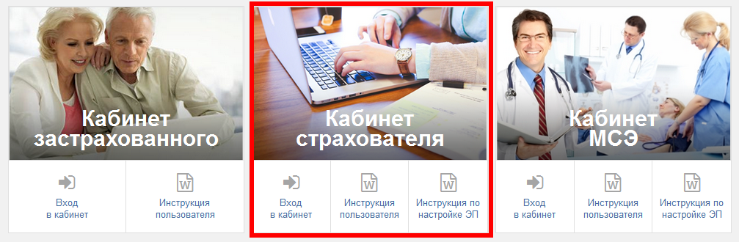
Скачать ПО «АРМ Подготовки расчетов для ФСС» можно в разделе «Страхователь», также здесь можно скачать инструкцию пользователя для данного ПО.
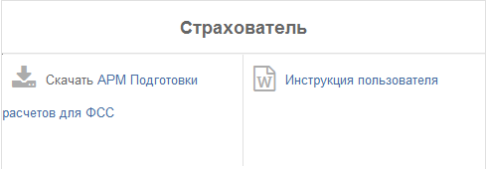
Информация для компаний, являющихся разработчиками ПО для страхователей, содержится в разделе «Для доработки программного обеспечения других вендоров – Сервисы для страхователя». Здесь вы можете найти сведения, необходимые для доработки ПО прочих вендоров для участия в обмене данными о факте и параметрах временной нетрудоспособности гражданина. (Вендор (vendоr, вендер) - компания-поставщик (зачастую он же и производитель) товаров и услуг под своей торговой маркой). Раздел содержит ссылки на сервис страхователя с подписанием и шифрованием данных, а также документ с описанием спецификации.
Для подключения к сервисам ФСС для передачи данных о факте и параметрах временной нетрудоспособности следует использовать следующие настройки:
Тестовый сервис – https://docs-test.fss.ru/WSLnCrypto/FileOperationsLnPort?WSDL
Продуктивный сервис – https://docs.fss.ru/WSLnCrypto/FileOperationsLnPort?WSDL

ЕСЛИ НЕТ ВОЗМОЖНОСТИ ПЕРЕЙТИ НА ЭЛН
Понятно, что перевод на электронное оформление листков нетрудоспособности в одночасье осуществить невозможно, он будет происходить последовательно. Поэтому с 1 июля 2017 года обе формы листка нетрудоспособности – в бумажном и электронном исполнении - будут иметь равную юридическую силу. Если медицинская организация и работодатель участвуют в электронном обмене, сотрудник сам решает, какой листок ему брать — бумажный или электронный. Согласие застрахованного на оформление листка нетрудоспособности в электронном виде оформляется письменно. Но если страхователь не участвует в электронном обмене, его сотрудники смогут получить только «бумажные» листки нетрудоспособности. Электронные больничные будут для них недоступны.
Работодателям, в свою очередь, необходимо своевременно информировать своих работников о подключении к системе информационного взаимодействия по ЭЛН и о том, какие медицинские организации приступили к оформлению ЭЛН.

ЧЕМ ВЫГОДЕН ЭЛН?
- Внедрение электронного листка нетрудоспособности позволит сократить излишний документооборот и расходы на изготовление бланков листков нетрудоспособности, организациям больше не придется пересылать друг другу информацию на бумажных носителях, снизятся затраты на организацию учета и хранения бланков.
- Практически сведутся к нулю случаи страхового мошенничества и хождение фиктивных «больничных», исчезнет понятие «утери» листка нетрудоспособности.
- Автоматизация процесса позволит минимизировать возможность возникновения ошибок при заполнении листка нетрудоспособности и расчете пособий, позволит контролировать все оплачиваемые листки нетрудоспособности, в том числе в целях недопущения расходов по необоснованно выданным листкам нетрудоспособности.
- Минимизируется участие застрахованного лица в процессе передачи сведений о страховом случае, что позволит сократить число конфликтных ситуаций в медицинских организациях и у страхователей. Выплата пособия гарантирована и не будет зависеть от желания страхователя информировать Фонд о страховом случае.
- Работодатель, зайдя на сайте ФСС в свой личный кабинет, сможет увидеть, сколько и кто из его работников болеет, в каких медучреждениях открыты листки нетрудоспособности, с какого дня их закрыли. Если сотрудник не вышел работать, бухгалтер в этот же день проверяет через личный кабинет, был ли открыт ему больничный лист. А сотруднику не нужно подтверждать дополнительно свое отсутствие по болезни.
- Бухгалтерии предприятия не нужно будет сверять правильность заполнения формы и отправлять больничный лист в ФСС. Снизятся трудозатраты при формировании аналитических отчетов и реестра сведений, отправляемых в Фонд, снизится количества ошибок, повысится достоверность информации.
- Избавление от заполнения бумажных форм существенно упростит и ускорит работу врачей, у них появится больше времени и сил на работу с пациентами и их проблемами. Кроме того, электронный больничный проще заполнять: не требуется следить за цветом чернил, размером букв, расположением печати и прочее, снизится количество допускаемых при заполнении бумаг ошибок, поскольку исправления проще будет внести в электронном варианте.
- Существенно упростится жизнь и самих пациентов медучреждений. Им не придется стоять в очередях или бегать по кабинетам с просьбами исправить ошибки и неточности в бумажных листках. Имея доступ к информации о выданных на свое имя «больничных», они в любой момент времени в личном кабинете на официальном сайте ФСС смогут отслеживать данные о положенных и начисленных им пособиях.
- У Фонда социального страхования появится возможность анализировать данные о заболеваемости в целом по стране, сотрудникам будут доступны актуальные статистические данные, на основании которых можно будет делать прогнозы относительно грядущих финансовых затрат на выплату пособий.
Подробнее о том, как будет работать система и что для этого необходимо делать страхователям и медицинским организациям, Красноярское региональное отделение ФСС будет информировать участников процесса путем адресных рассылок методических материалов, а также на страницах своего Интернет-сайта r24.fss.ru и через средства массовой информации.

